Una perla agostiniana
Sant’Agostino è uno che di amore se ne intende, visti i suoi trascorsi giovanili di libertino e seguace dell’Ars Amatoria di ovidiana memoria.
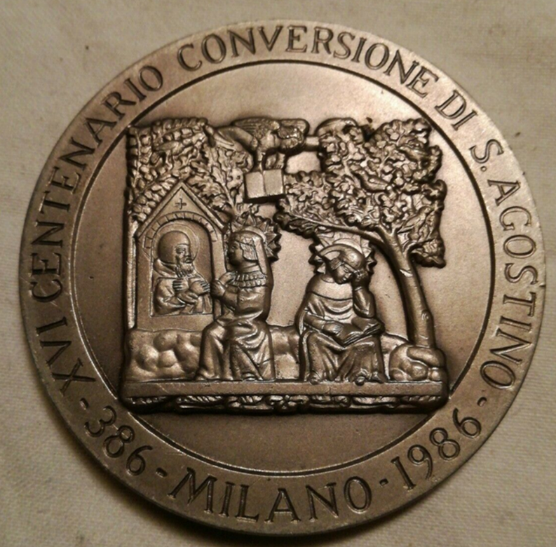
Ma poi viene convertito, a Milano, alla Virtus Amoris (o Amor Virtutis) dalla convincente parola di Sant’Ambrogio e San Simpliciano.
Sua è la celeberrima frase: ama e fa’ ciò che vuoi. Non una scusante o una scorciatoia concettuale per giustificare tutto, ma un principio che si può intendere anche come: ama e fa’ ciò che devi moralmente fare.
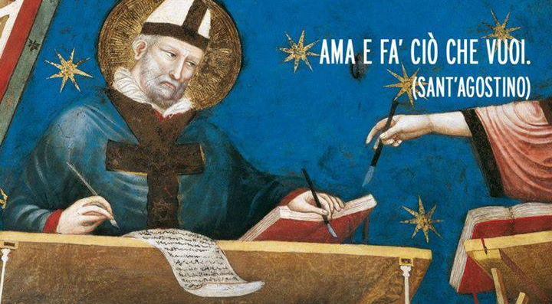
Come sempre però le frasi non vanno estrapolate dal loro contesto originale, per non essere fraintese, e il contesto è la spiegazione della Prima Lettera di San Giovanni, quella sull’amore, dove Agostino porta l’esempio di un padre che chiede se possa punire il proprio figlio quando lo merita.
La risposta è ovviamente “si”, ma a condizione di farlo per amore.
Una volta per tutte ti è dato questo breve precetto: "Ama e fa quel che vuoi". Se tu taci, taci per amore. Se tu parli, parla per amore. Se tu correggi, correggi per amore. Se tu perdoni, perdona per amore. Metti in fondo al cuore la radice dell'amore. Da questa radice non può che maturare del bene.
Come si vede l’accento è posto sulla prima parte dell’assioma: “Ama”. Infatti se ami sei libero da tutto ciò che non è amore: questo è il bello della libertà!
E’ il senso di tutta la lettera di San Giovanni: se sei fedele alla volontà di Dio e ai suoi comandamenti, se compi quello che a lui piace, tutto gli è gradito.
Se invece fai qualcosa che gli dispiace, qualcosa che la coscienza ti rimprovera, non lo ami, le tue azioni sono cattive e non puoi fare il bene che vuoi.
(Antonio Sala)

